Semana del 5 al 9 de octubre
Lunes 5 de octubre.
Lengua y ciencias
Comprensión de texto.
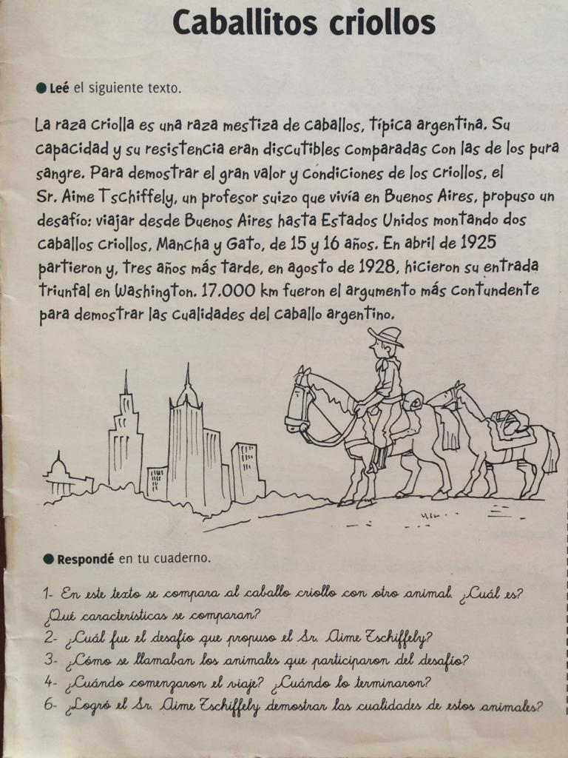
Matemática
2.351+2.289=

Martes 6 de octubre.
Lengua
Seguimos leyendo “Cuentos Ridículos”.
1.- Escribí el nombre del capítulo.
2.-Creá una línea del tiempo con las fechas del viaje que hizo la botella.
3.-Dibujá un mapa con una isla.
4.-Describí a Elder María Ferraguto.
5.- ¿Por qué los personajes que vivían en la isla tenían el pelo verde y eran narigones?
Matemática
5.409-3578=

Miércoles 7 de octubre
¡¡Feliz cumpleaños Felipe Cocuzza!!
Matemática
Tabla del 9: realizaremos las sumas, luego las multiplicaciones y luego practicaremos con los siguientes ejercicios:
13x9 24x9 35x9 46x9 57x9 89x9 99X9 101x9 309x9
También podés practicar en https://www.tablasdemultiplicar.com/tabla-del-9.html
Más desafíos en : https://la.ixl.com/math/3-grado/trucos-de-multiplicaci%C3%B3n-por-6-7-8-y-9-hallar-el-factor-que-falta

Jueves 8 de octubre
Ciencias
TINTES NATURALES.
Experimentaremos con algunas verduras. Para estos experimentos necesitamos la ayuda de algún adulto:
Primero vamos a elegir el color que queramos teñir la tela.
Necesitaremos:
- RECOLECTAR: Cáscaras de cebolla, de repollo colorado, de remolacha, de nueces o espinaca o acelga (no importa que estos estén un poco viejos, nos sirven igual!)
- Agua hervida.
- Un bowl.
Sumergiremos las cáscaras en distintos bowls para elegir el color que queramos

Material | Color
cebolla
Remolacha
Repollo colorado
Otro

Cuando elijamos el color necesitaremos:
- Un puñado de sal por cada litro de agua.
- Un poco de vinagre.
- Una remera vieja de algodón o lino, o una bolsa de compras.
- Una olla con agua hirviendo.
Pasos:
- Calentamos el agua en la olla (o las ollas dependiendo si querés un color o muchos)
- Añadimos la sal al agua para fijar el color
- Ponemos las cáscaras que recolectamos con nuestro color preferido.
- Dejamos reposar el color entre 12 y 24 horas y cuando esté frío debemos retirar las cáscaras que usamos para ver el color.
- Luego para teñir la tela, debemos volver a hervir el agua tinturada y sumergir la tela que vamos a teñir por un mínimo de 40 minutos.

Viernes 9 de octubre
Como te lo anunció la seño en la semana, este fin de semana tendrás un juego para que practiques en casa, y pronto jugaremos en clases!.

